Press Release
Lisboa, 21 Outubro 2019
PROGRAMA DO FESTIVAL PODES E BILHETES GRATUITOS JÁ DISPONÍVEIS

Já foram divulgados os podcasts que vão estar presentes no primeiro festival de Podcasts em Portugal, assim como os temas que serão debatidos em painéis. As sessões todas serão gratuitas e os bilhetes já podem ser adquiridos em podes.pt/bilhetes
Entre 14 e 18 de Outubro foi lentamente anunciado o cartaz do Podes, que inclui podcasts de política, humor, sociedade, entrevistas e três painéis de discussão temáticos, sobre o estado dos podcasts em Portugal, o fenómeno dos podcasts de futebol e a diversidade de vozes, ou falta dela, no meio. É um total de 10 sessões, que terão lugar na Fnac Chiado, na fabrica Features Lisboa e na Faculdade de Belas Artes da Universidade de Lisboa, tudo na zona do Chiado. O programa fica completo com os workshops e a cerimónia de entrega de prémios no edifício dos Paços do Concelho.
Podcasts ao vivo
A oportunidade de assistir à gravação de podcasts ao vivo é uma experiência central num festival de podcasts. Na edição de 2019, o objectivo é trazer diversidade ao programa, tentando apelar a diferentes tipos de público numa programação paralela nos três locais que alojam o festival, dando também visibilidade a alguns dos melhores podcasts portugueses da actualidade.

Cada Um Sabe de Si
19:00. Faculdade Belas Artes – Grande Auditório
O podcast cabeça de cartaz do Podes 2019 é uma produção da Rádio Comercial mas não passa na rádio. É um exemplo da aposta que alguns grupos de média estão a fazer no meio e tem milhares de seguidores. radiocomercial.iol.pt/artigo/9128/podcast-cada-um-sabe-de-si

O Fred e a Inês falam de coisas
14:30. Fabrica Features Lisboa
Dois amigos do Porto que falam sobre a sociedade, o país e a actualidade, numa conversa informal e íntima que já conquistou milhares de seguidores na comunidade apertada que construiram em todo o país. Instagram.com/ofredeaines

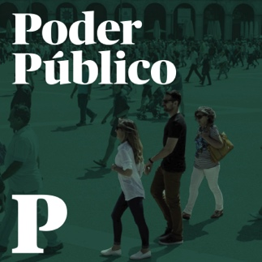
Poder Público
14:30. Fórum FNAC Chiado
A actualidade política está também presente, trazida pela secção de política do PÚBLICO. Um debate político de verdade com Ana Sá Lopes, Helena Pereira, São José Almeida e Sónia Sapage.
Publico.pt/poder-publico-podcast
Fumaça
16:00. Fabrica Features Lisboa
Um fenónemo nos podcasts nacionais, que rapidamente se transformou numa referência na informação em Portugal, assumindo-se como um projecto dissidente e independente, onde se fala sobre a sociedade com quem quer falar sobre ela. Fumaca.pt

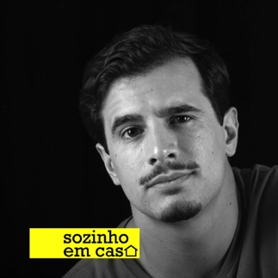
Sozinho em Casa
16:00. Faculdade de Belas Artes
O Guilherme Geirinhas não precisa de apresentação para milhares de seguidores que encontra em tudo o que faz, e quando estreou o podcast no final de 2018 subiu imediatamente ao top dos podcasts e de nunca lá saíu. O Guilherme começou o podcast quando passou a viver sozinho e é um excelente representante dos podcasts de humoristas em Portugal. Soundcloud.com/guilherming
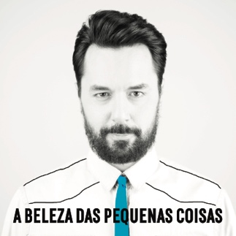
A Beleza das Pequenas Coisas
17:30. Fabrica Features Lisboa
A entrevista é um formato comum em podcasts, porque oferece conteúdo novo e apelativo a cada episódio, e cada convidado é umanova aventura. A Beleza das Pequenas Coisas é um podcast do Expresso que trará essa dimensão ao Podes, com a certeza de que o entrevistado é sempre alguém fascinante e de relevo em Portugal. Expresso.pt/podcasts/a-beleza-das-pequenas-coisas
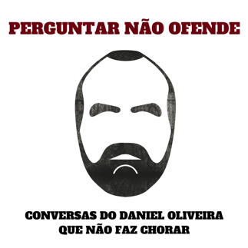
Perguntar não ofende
17:30. Faculdade de Belas Artes
O podcast de Daniel Oliveira, que já viu convidados tão ilustres como o presidente da República ou o Primeiro Ministro, é um exemplo perfeito da mais valia que o meio pode trazer à discussão política, independente e consciente. Perguntarnaoofende.pt

Painéis
A discussão e o debate só beneficiam um meio em desenvolvimento como são os podcasts em Portugal. No Festival Podes haverá também lugar para conversas temáticas, e este ano foram eleitos 3 temas de relevância especial.
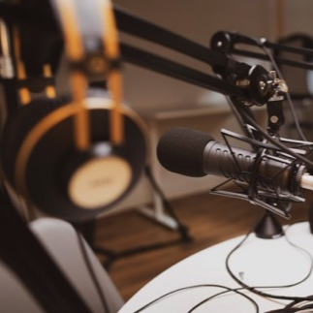
Portcasts
14:30. Faculdade de Belas Artes
Uma talk sobre o estado dos podcasts em Portugal, apresentada pelo investigador e jornalista Ruben Martins, seguida de uma conversa sobre a história e a prática do meio em Portugal. Moderado por Márcio Barcelos.
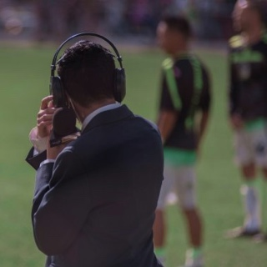
Deixa ouvir a bola
16:00. Fórum Fnac Chiado
Uma discussão sobre podcasts de futebol, o que trazem de novo, quem os cria e com que motivação, e que impacto têm no panorama mediático de desporto em Portugal. Moderado por Marco Vaza.
Mais vozes
17:30. Fórum Fnac Chiado
Uma conversa sobre vozes diversas nos podcasts em Portugal, a importância da representação, as dificuldades encontradas nessa área e potenciais soluções para abrir o meio a novas vozes e a novos públicos. Moderado por Aline Flor.

Márcio Barcelos - Director
+33 768 70 55 75
:::::::::::::::::::::::::::::::::::::::::::::::::::
Podes - Festival de Podcasts
PODES.PT :: festival@podes.pt
instagram.com/podesfestival
Um projecto Portcasts
twitter.com/portcasts
medium.com/@portcasts

